**İnternet Kullanımı Konusunda Anne-Babalara Öneriler**

* 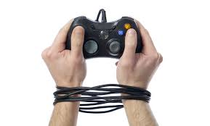Ebeveynler çocuklarına bilgisayar ve internet erişimi sağladıklarında görevlerinin bittiğini düşünmemeli, internette meydana gelen tehlikelerden korumak için internet ve bilgisayar kullanımını en azından “ev içi denetleme” yapabilecek seviyede öğrenmeleri gerekmektedir.
* Çocukların, bilgisayar ve internet ile hangi yaşta tanışmaları gerektiği ve hangi program ve oyunların çocuklarının gelişimine olumlu etki yaptığını araştırılmalı ve buna göre davranılmalıdır (Cömert ve Kayıran, 2010).
* Anne ve baba çocuğuna, küçük yaşlardan itibaren iyi bir boş zaman faaliyeti vermelidir. Sanal ortamın, doğal ortamın sınırlarını geçmemesine dikkat edilmelidir.
* Çocukların arkadaşlarıyla özellikle doğal yollardan görüşmelere yönlendirilmeli, onlara bu konuda yeni olanaklar sağlanmalıdır. Sanal kütüphaneler kullanılırken gerçek kütüphaneler rafa kaldırılmamalı ve kitap okuma alışkanlıkları kaybedilmemelidir (Cömert ve Kayıran, 2010).
* Ebeveynler, bilgisayar oyunlarını; çocuğun evde yaramazlık yapmaması, kendilerini rahatsız etmemesi ve onları oyalaması için gerekli bir araç olarak görmemelidir. Zaman zaman çocuklarıyla bilgisayar oyunlarını birlikte oynamalıdır.
* Oynanan oyunların, üstün ve zayıf yanlarını aile içerisinde tartışmalı, eksik yönlerini eleştirmeli, çocuklara kişilik katkılarının olup olmadığını değerlendirmelidir (Cömert ve Kayıran, 2010).
* Oyun zamanlarını belirlemeli ve çocukların bu sürelere uymasını sağlamalıdır. Çocuklarına internette vakit geçirme ve internet kafe ziyaretlerini azaltma konusunda katı kısıtlamalar ve cezalar vermek yerine onlarla karşılıklı konuşmayı ve ikna yolunu seçmelidir(Cömert ve Kayıran, 2010).
* 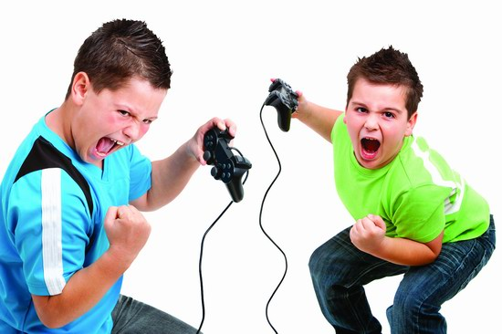Genellikle çocuklar özgürlüklerini yönetmede zorluk çekerler. Sınırlara ihtiyaç duyarlar. Ancak konulan sınır ve kuralların kesin ve net olması gerekir aksi takdirde çocuğun kafası karışacak ve nerede, ne zaman, ne yapması gerektiğini öğrenemeyecektir. Bilgisayar kullanımında da diğer alanlarda olduğu gibi anne-babalar birtakım önlemler alıp çocuğu yönlendirmediği sürece, çocuk bilgisayar başında ne kadar zaman geçirmesi gerektiğini öğrenemeyecektir.
* Bilgisayar oyun defteri oluşturulması. Örneğin, bilgisayar oyunu oynama saatleri için çizelge yapılmalı ve çizelge anne-baba tarafından kontrol edilmelidir(Güllü ve diğ,2012).
* Bilgisayarın başında en fazla kaldığı saatlerde bazı sorumluluklar, görevler verilebilir. Çocuğun arkadaşlarına sosyal ortamlarda daha fazla zaman ayırması sağlanmalı ve arkadaşları ile internet dışı yollarla iletişim kurması özendirilmelidir.
* Çocuğun sinema, tiyatro, müze, spor faaliyetleri gibi sosyal ve sportif aktivitelere katılması sağlanmalıdır.
* Çocukta başka bir psikolojik rahatsızlık gözlemleniyorsa psikolojik destek takviyesi almak faydalı olabilir.
* Aileler çocuklara daha fazla ve daha kaliteli zaman ayırmalı, çocukların sorunları ile ilgilenmelidir. Örneğin okul ve arkadaş çevreleri hakkında bilgi almak üzere çocukla sohbet edilmeli; hoşlandığı, ilgi duyduğu konular ile kaygı ve sorunlarını aile ile konuşması için ortam yaratılmalıdır(Güllü ve diğ,2012).

**Mehmet Akif Ersoy İmam Hatip Ortaokulu**

**Psikolojik Danışmanlık ve Rehberlik Servisi**